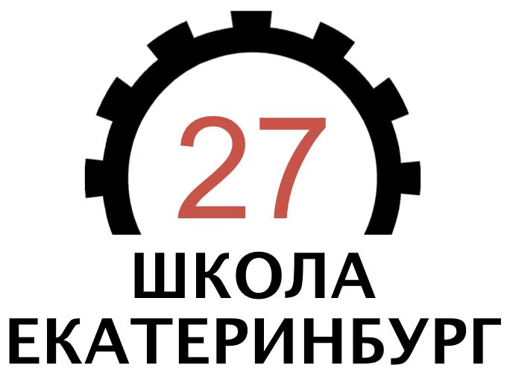 **Поздравляем победителей и призеров школьного этапа**

**Всероссийской олимпиады школьников по экологии**

**2024 – 2025 учебный год**

**Призеры**

|  |
| --- |
| Боткин Максим Александрович 10б |
| Мулина Мария Максимовна 10б |

Желаем дальнейших побед!